齐鲁工业大学教务处函件
教字[16/17 —I] 8号
关于2016年12月全国大学英语四、六级考试
报名工作的通知
各教学单位：
根据上级通知, 现将2016年12月17日举行的大学外语统考报名有关事项通知如下:
一. 考试时间：2016年12月17日。
日期  （12月17日） | 语种级别 | 考试代码 | 考试时间
上午 | 英语四级（CET4） | 1 | 9：00-11：20
下午 | 英语六级（CET6） | 2 | 15：00-17：25
注：德、俄、法、日语小语种每年只安排一次考试，考试时间安排在上半年（即6月中旬），下半年不安排小语种考试。
二. 收费：根据省物价局、省财政厅《关于全国大学英语四、六级考试收费标准的批复》（鲁价费发［2005］106号），本次考试报名费统一为32元（以考试院报名文件为准，多退少补）。各教学单位在报名时一并收取。
三. 报名资格：对考生的报名资格提出以下要求，请各教学单位严格把关：
- 本校全日制本科、专科、研究生在校生。
- 本次考试不允许社会考生参加。
- 2016级在校生不得提前报名。
- 允许2015级全英语教学班和英语B班的同学报名，名单将在网上报名结束后由教学秘书老师统一追加。
- 本次考试报考CET6的考生必须持CET4合格证或者取得425分（含425）以上CET4成绩。没有电子照片的、资格不符合要求的考生将不允许参加考试。
- 考生一律不得跨校跨学院报名。报名结束后，教育厅高教处与省教育招生考试院将共同对报名考生审查。一旦发现跨校跨学院报名，将不允许参加考试。
- 小语种四六级报名时间为双学期。
四. 报名安排：
本次报名应用教学管理信息系统进行网上报名，时间安排：
1、9月8、9日各教学单位负责将本通知下发到符合报名资格的学生，9月9日9：00至9月13日16：00，由学生自行上网报名。
具体办法为：
学生登录教学管理信息系统，点击活动报名——网上报名
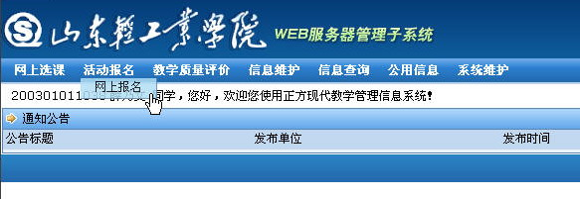

在报名界面中选择报考的级别，注意不得兼报。界面中照片项不需选择，采集事项另行通知。填写身份证号后点‘确定’完成报名。
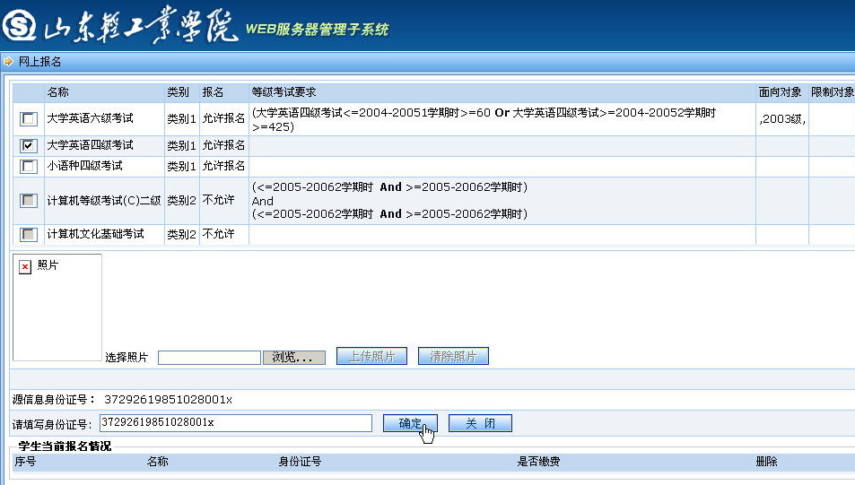

如对成绩有疑问，可首先查询自己历年CET考试成绩
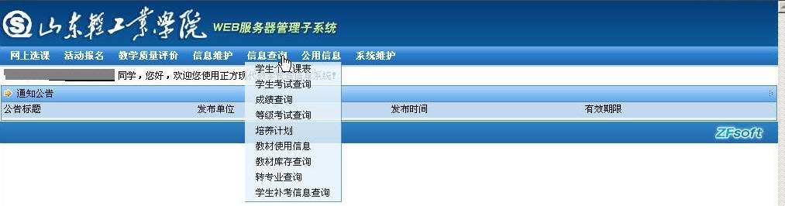
9月14日10：00，各学院教学秘书老师统一追加2015级报名学生名单。
9月14日～9月19日，各教学单位登陆系统，在选课管理——学生网上报名选项里查看报名情况，并根据报名名单收齐报名费（建议将名单导出为EXCEL表，按照名单收费）。
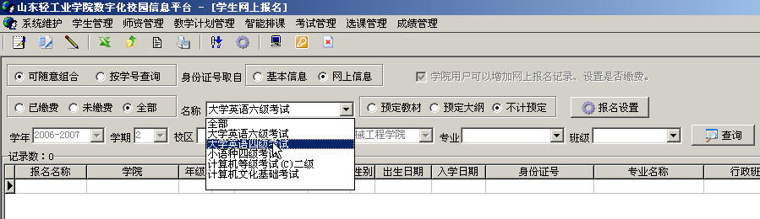

9月18日下午5：00以前将本学院研究生报名数据发至：gbllhappy2015@qlu.edu.cn
9月20日以前收齐报名费（除研究生外收费人数与网上报名人数必须相同），将本院系全部报名费（含研究生的）存入CET46专用建行存折（存时注意核对帐号，户名）。
帐号：6227 0023 4234 4635 690 户名:李飒
报名费存入后，一定保存银行单据，以备核实。
对于不缴费的学生，在告知学生本人‘不缴费取消报名资格’的前提下，登陆系统，在‘选课管理——学生网上报名’界面里选中该学生点右键，使用‘删除报名记录’功能删除学生报名。
对于部分专升本学生因四级成绩数据不在而无法报六级的问题，请各院系认真审核该部分学生的四级证书并保存四级证书的复印件，然后请各教学单位登陆系统，在‘选课管理——学生网上报名’界面里点右键，使用‘增加报名记录’功能添加（注意去掉‘判断学生报名资格’前的‘√’号）。同时特别提醒专升本学生我校专升本学生专科阶段在外校参考四级英语考试取得成绩的确认在毕业前进行，学校要求学生需提供成绩单复印件。如不能提供，应在校参加CET4考试，否则会影响正常学位资格审核。
注意：9月14日报名结束后不再接收补报和改动，由此产生的后果由学生自行负责。
教务科进行数据整理后，将信息核对单和需要上交电子照片的学生名单发到各教学单位。
- 研究生、金融学院、继续教育学院学生本次报名使用“CET报名数据模板”进行报名，报名时注意报名数据完整、标准。报名表命名为XX.xls，其中XX为各学院名称。

教务科
2016年9月8日

